**简单的分数加减法（学习单）**

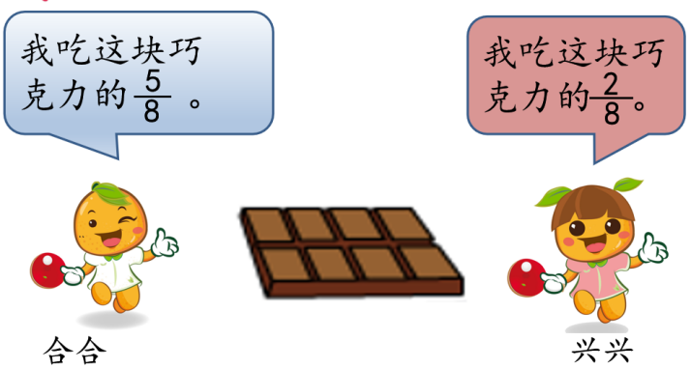活动一：

两人一共吃了这块巧克力的几分之几？

（1）算一算：

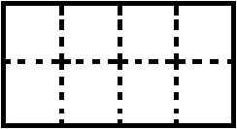

（2）涂一涂：

（3）说一说：告诉同桌，你是怎么想的？

活动二： 活动三：

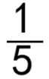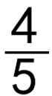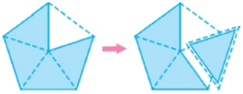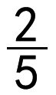



**＋**

**＋**  **=** - **=**

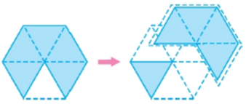

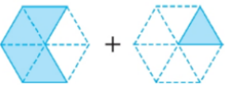

**＋**

**（ ）＋（ ）= （ ）**- **（ ）=**

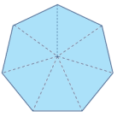

IMG_256**＋ （ ）＋（ ）= （ ）**-**（ ）=**